Trocando uma ideia

Olá, pessoal! Sabemos que, diariamente, somos expostos a diversas notícias negativas, pesarosas. Contudo, mesmo em tempos e em situações difíceis, coisas boas acontecem! No Brasil e no mundo, há muitas informações positivas que merecem e precisam ser compartilhadas.

• Você costuma acompanhar as notícias do Brasil e do mundo? Você acredita que é importante nos mantermos informados? Por quê? Em que veículos de comunicação você costuma acompanhar as informações?
• No seu dia a dia, você tem mais contato com notícias ruins ou com notícias boas? Por que você acha que esse tipo de informação é mais veiculada?
• Você concorda que é importante termos contato também com informações positivas, como bons acontecimentos, perspectivas mais otimistas acerca dos fatos e exemplos de boas ações? Por quê?

#Seliga!

A notícia é um gênero jornalístico que objetiva transmitir uma informação ao leitor acerca de um acontecimento ou fato. A linguagem utilizada deve ser clara, objetiva e formal. A notícia costuma ser um texto relativamente curto e pode ser veiculada em jornais impressos, revistas, jornais televisivos, rádio, sites, dentre outros.

Veja quadro abaixo com algumas manchetes:

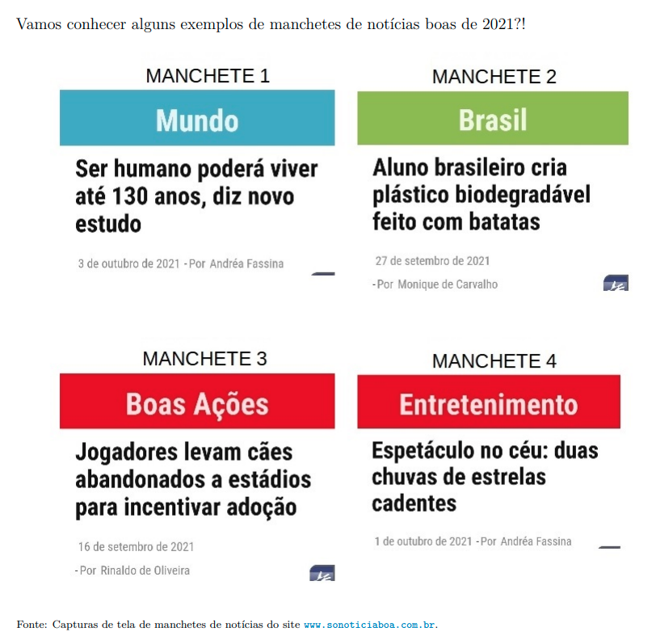

#Seliga!

A manchete é o título principal da notícia. Ela resume, em poucas linhas, o tema/o assunto da notícia e deve ser elaborada de forma a tornar o texto atrativo para o leitor. Por isso, a escolha de palavras e de expressões utilizadas é feita com cuidado. Além disso, o tamanho da letra e a fonte devem ser consideradas para os efeitos de sentido.

ATIVIDADES

- Você já conhecia algum dos acontecimentos tratados nas manchetes apresentadas? Qual(is)? O que você achou dessas informações?

- Como você se sentiu ao lê-las?
- Você acredita que essas notícias têm a capacidade de melhorar o dia de alguém?
- Você conhece outros sites, perfis em mídias digitais etc que se dedicam à publicação de boas notícias? Se sim, quais?

- A partir da leitura das manchetes, complete:

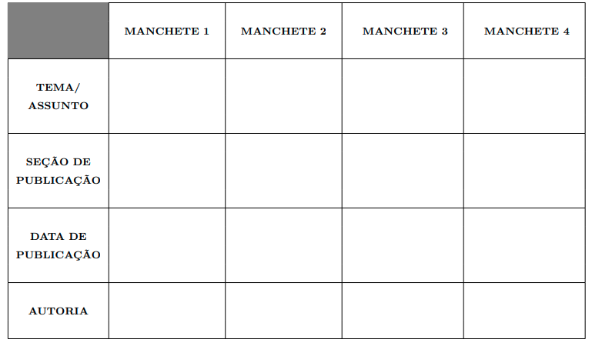

- Você considera que os acontecimentos retratados nas quatro manchetes são realmente boas notícias? Justifique a sua resposta para cada uma das manchetes.

Manchete 1:
____________________________________________________________________________________________________________________________________________________________________________________________________________________________________________________________________________

Manchete 2:

____________________________________________________________________________________________________________________________________________________________________________________________________________________________________________________________________________

Manchete 3:
____________________________________________________________________________________________________________________________________________________________________________________________________________________________________________________________________________

Manchete 4:

____________________________________________________________________________________________________________________________________________________________________________________________________________________________________________________________________________

- Associe as foto com as manchetes:

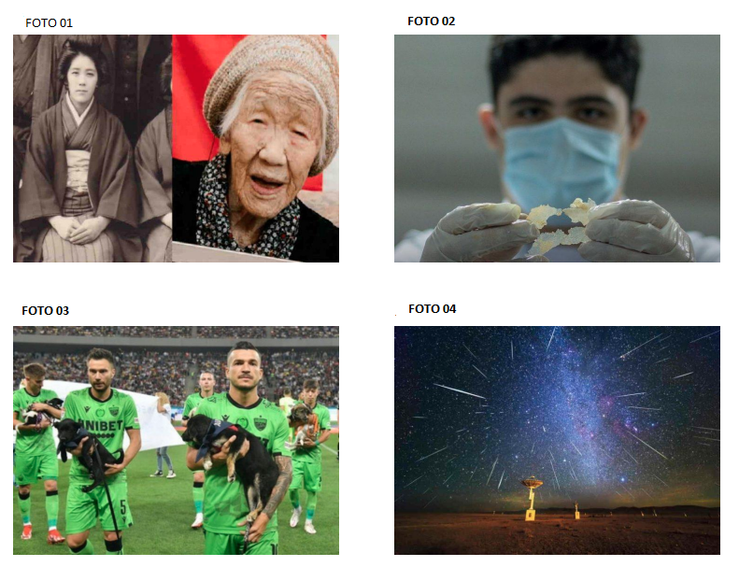

- Manchete 01:_____________________
- Manchete 02:_____________________
- Manchete 03:_____________________
- Manchete 04:_____________________

- As imagens acima devem ser acompanhadas de fotolegendas. Associe, a seguir, as imagens às suas respectivas fotolegendas.

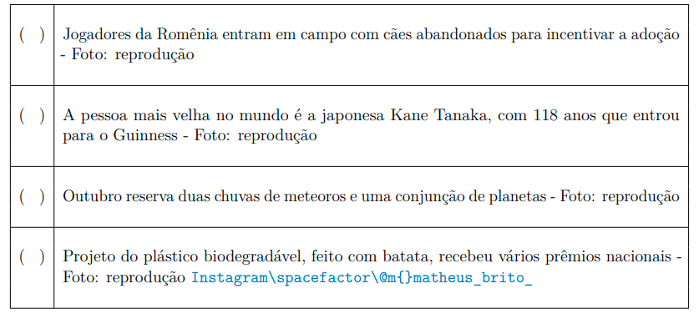

Leia a notícia a seguir.

Garoto humilhado, com paralisia cerebral, tem dia de rei no futebol
Humilhados serão exaltados! Aconteceu de novo e agora foi com um garoto com paralisia cerebral.
6 de outubro de 2021- Por Monique de Carvalho
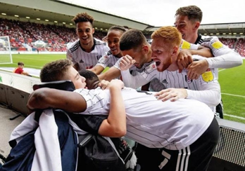
Jogadores comemoram o gol com um garoto que tem paralisia cerebral, humilhado por querer ser goleiro - Foto: reprodução

Rhys tem paralisia cerebral tetraplégica e epilepsia e sofreu humilhação nas redes sociais há algumas semanas, quando fez uma publicação dizendo que queria ser goleiro.
Só que os jogadores do time inglês Fulham souberam da maldade que fizeram com o menino e decidiram dar um dia de rei do futebol para Rhys.
Durante uma partida, eles correram para a arquibancada, comemoraram um gol com o jovem Rhys Porter, de 13 anos, e fizeram questão de homenageá-lo.
Mais que isso: como resposta aos ataques que recebeu, Rhys abriu uma campanha de arrecadação on-line para ajudar instituições que cuidam de crianças deficientes.
O objetivo era arrecadar 5 mil libras (aproximadamente R$ 37 mil). A campanha já está com 4 vezes mais: 20 mil libras.

A homenagem
A ideia de homenagear o menino que havia sido humilhado partiu do jogador Aleksandar Mitrovic, que marcou o gol da partida.
Ele chamou outros atletas e todos atravessaram a grade da arquibancada para comemorar com Rhys.
O vídeo desse momento está circulando nas redes sociais e mostra a empatia sem tamanho dos atletas.

Ataques
O garoto usa o amor pelo futebol como uma forma de se exercitar e melhorar seu quadro de saúde.
Em um desses momentos, ele resolveu publicar um vídeo treinando e disse que queria ser goleiro. Após a publicação, Rhys sofreu diversos ataques nas redes sociais.
Até que a história chegou aos jogadores do Fulham. O clube, então, preparou uma surpresa para Rhys e levou o garoto ao centro de treinamento para treinar com os goleiros do time principal, Marek Rodak e Paulo Gazzaniga.
Ele conheceu os jogadores, tirou fotos e teve um dia muito especial. Rhys ainda ganhou uma credencial, na qual o Fulham o reconhecia como um jogador do time.
O jogo terminou em 1×1, mas os atletas do Fulham comentaram em entrevista que aquele tinha sido um dos gols mais especiais do time!
Texto adaptado. Disponível em: https://www.sonoticiaboa.com.br/2021/10/06/garoto-humilhado-paralisia-cerebral-rei-futebol/.
Acesso em 07 out. 2021.

#Seliga!
O bullying é caracterizado pela prática repetitiva de algum ato de violência, seja física seja psicológica. A agressão física ou verbal, a intimidação e a humilhação, por exemplo, constituem atos de bullying.

Responda.

- Qual é a manchete da notícia acima?
- Qual é a data de publicação do texto? Em que veículo ele foi publicado? De quem é a autoria do texto?
- Transcreva a foto legenda que descreve a foto da notícia.
- Você considera que a manchete, a imagem e a fotolegenda conseguem transmitir as principais informações da notícia? Justifique.
- Qual é o tema/o assunto da notícia acima? Na sua opinião, por que esse fato, que se originou de uma situação de bullying, está sendo veiculado em um site especializado em boas notícias?
- Observe que, abaixo da manchete, temos um subtítulo:

Humilhados serão exaltados! Aconteceu de novo e agora foi com um garoto com paralisia cerebral.
- Alguma informação nova é apresentada nesse subtítulo? Qual?

#Seliga!
Na linguagem jornalística, o primeiro ou os dois primeiros parágrafos da notícia buscam responder algumas questões (O quê? Quem? Quando? Onde? Como? Por quê?). Essa parte da notícia é chamada de lide ou lead (do inglês, que significa liderar). O lide resume as principais informações da notícia.

7) Vamos reler os dois primeiros parágrafos da notícia:
“Rhys tem paralisia cerebral tetraplégica e epilepsia e sofreu humilhação nas redes sociais há algumas semanas, quando fez uma publicação dizendo que queria ser goleiro.
Só que os jogadores do time inglês Fulham souberam da maldade que fizeram com o menino e decidiram dar um dia de rei do futebol para Rhys.”
O primeiro ou os dois primeiros parágrafos de uma notícia normalmente trazem as principais informações do texto (O quê? Quem? Quando? Onde? Como? Por quê?). A partir da releitura dos dois primeiros parágrafos do texto, responda às questões a seguir?

- O quê?
- Quem?
- Quando?
- Onde?
- Como?
- Por quê?

8) Após o lide, vem o corpo do texto, ou seja, o desenvolvimento das informações apresentadas. A partir da leitura do lide da notícia, responda:

- De que forma o corpo do texto está organizado (blocos, colunas, subdivisões etc) ? Na sua opinião, por que o texto está organizado dessa forma?
- No texto, há palavras ou termos em destaque? Qual(is)? Qual seria a função de cada uma dessas marcações (negrito, sublinhado, itálico, cor, tamanho da fonte)?

9) No corpo do texto, podemos encontrar alguns detalhes do acontecimento. Vamos procurá-los? Responda.

- Qual é o nome completo e a idade do garoto?
- Como a história dele ficou conhecida?
- Que tipo de bullying o garoto sofreu? Por que esse tipo de atitude não deve ser praticada?
- Além da homenagem realizada pelos jogadores de futebol, que outras boas ações foram praticadas em benefício do garoto? Com que finalidade?

EM 2020, um caso parecido com o do menino Rhys aconteceu na Austrália com uma criança de 9 anos. O fato foi noticiado em jornais impressos e televisivos, portais de notícias e mídias sociais.

Vejamos

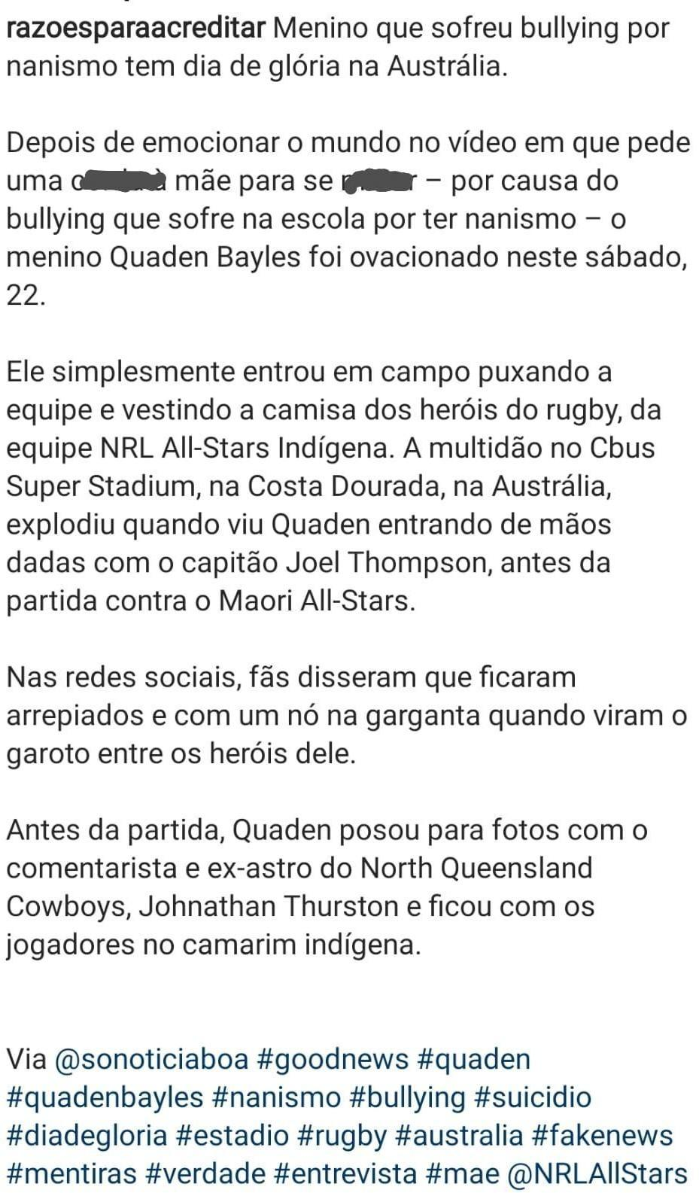
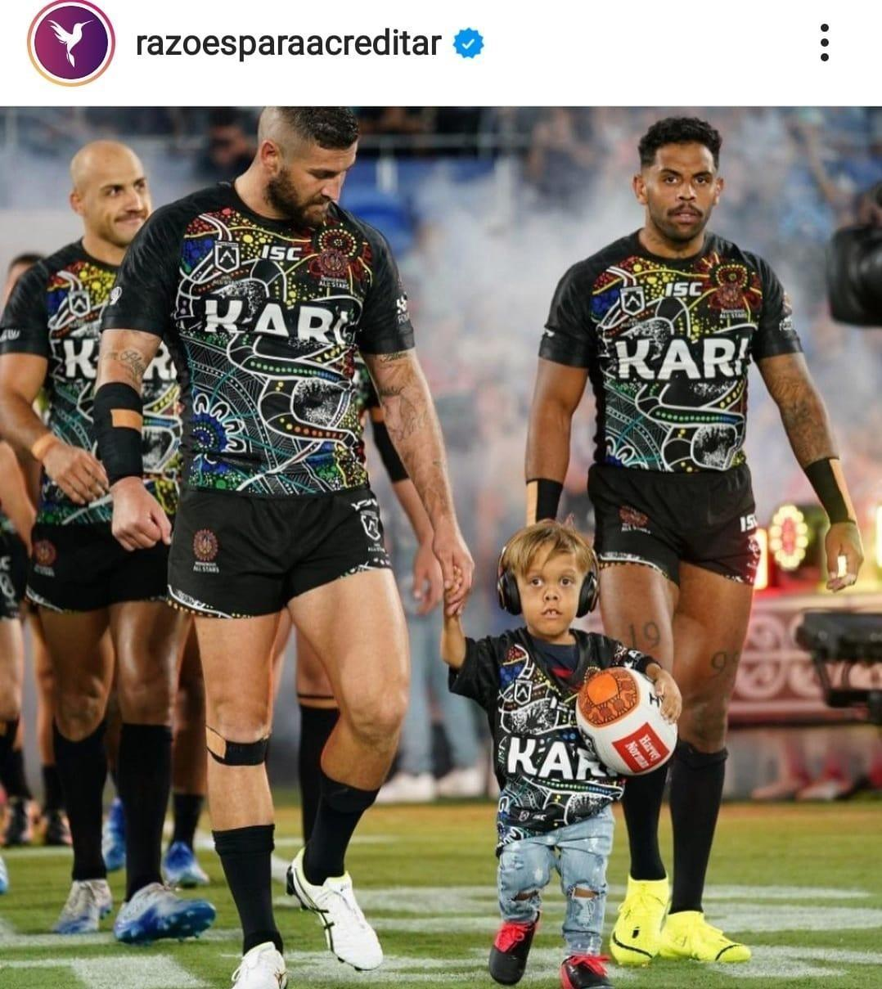
Em qual mídia digital o texto foi publicado? Quais elementos facilitaram a identificação dessa mídia? Você costuma acessar essa mídia digital para se manter informado? Por quê?

Ao comparar a notícia divulgada no site Só Notícia Boa com a notícia divulgada no perfil @razoesparaacreditar, quais semelhanças e quais diferenças você nota entre os dois textos?

Semelhanças:

Diferenças:

Marque a alternativa que apresenta a manchete da notícia divulgada no perfil razoespara- creditar.

- O menino Quaden Byles foi ovacionado neste sábado, 22.
- Menino que sofreu bullying por nanismo tem dia de glória na Austrália.
- Nas redes sociais, fãs disseram que ficaram arrepiados e com um nó na garganta quando viram o garoto entre os heróis dele.
- Antes da partida, Quaden posou para fotos com o comentarista e ex-astro do North Queensland Cowboys, Jhonathan Thurston e ficou com os jogadores no camarim indígena.

Após a leitura do texto, sugira uma outra manchete para a notícia sobre Quaden Byles.

LEIA A CHARGE A SEGUIR

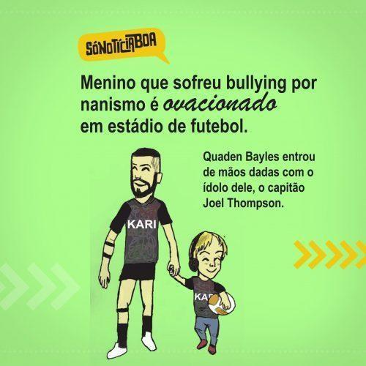
Disponível em: https://www.sonoticiaboa.com.br/2020/12/24/lado-bom-de-2020-charges-melhores-noticia-ano/.
Acesso em 07 out. 2021.

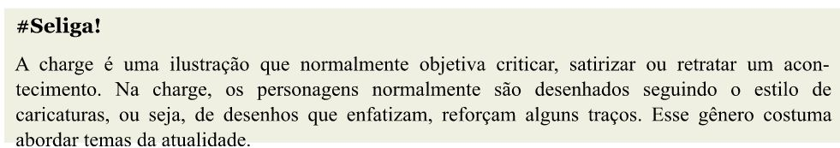

Ao comparar a última notícia e a charge, quais semelhanças e quais diferenças você percebe entre os dois textos?
Semelhanças:

Diferenças:

Você acredita que a leitura prévia da notícia facilitou o seu entendimento da charge? Por quê?

Ao comparar a foto da notícia com a ilustração da charge, que semelhanças e que diferenças você consegue notar? Qual dessas imagens está mais relacionada ao fato e qual está mais relacionada a uma opinião acerca do fato? Justifique.

Acerca da linguagem utilizada na charge, podemos afirmar que
  - linguagem verbal e linguagem não verbal compõem o texto.
  - a linguagem não verbal não acrescenta informações ao texto.
  - há apenas o uso de linguagem verbal.
  - há apenas a linguagem verbal oral.

Vídeo de homenagem a Quaden Byles
Disponível em: https://www.youtube.com/watch?v=l8nHr5CFqZs&t=3s. Ou acesse pelo Qr- Code:

